Муниципальное общеобразовательное учреждение

«Средняя общеобразовательная школа № 3 г.Свирск»

Региональная научно – практическая

конференция обучающихся

«Открытие, успех и перспектива!»

Исследовательская работа по теме:

**«ШАХматы и МАТематика»**

|  |  |
| --- | --- |
| *Автор работы:* | *Черниговский Даниил, 9 класс* |
| *Руководитель:* | *Черниговская Татьяна Анатольевна,*  *учитель математики* |

Свирск

2019г.

**Оглавление**

|  |  |
| --- | --- |
| Введение…………………………………………………………………. | 3 |
| Основная часть…………………………………………………………... | 4 |
| * 1. Возникновение и развитие шахматной игры……………………  1. История возникновения шахмат в мире………………….. 2. Появление шахмат на Руси……………………………...... 3. Шахматы в русских былинах и легендах………………… | 4  4  4  5 |
| * 1. Что общего у шахмат с математикой? .........................................  1. Симметрия………………………………………………... 2. Система координат…………………………………………. 3. Четность и нечетность……………………………………. 4. Геометрия шахматной доски……………………………… | 5  5  6  6  7 |
| * 1. Математика на шахматной доске…………………………………  1. Теорема Пифагора на шахматной доске………………….. 2. «Шахматные» задачи на олимпиадах по математике…... 3. Математика шахматных фигур…………………………….  * Задачи про ход конем………………………………. * Прямолинейная ладья………………………………. * Неторопливый король……………………………… * Ферзь на шахматной доске………………………… * Задачи на расстановку фигур………………………. | 7  7  8  8  8  9  10  10  11 |
| Заключение……………………………………………………………….. | 12 |
| Список литературы и источников………………………………………. | 13 |
| Приложение. ………………………………………………………………  Результаты анкетирования | 14 |

**ВВЕДЕНИЕ**

Они сильнее многих увлечений, В них места нет ни скуке, ни тоске,  
Ведь происходит столько приключений, За пять минут на шахматной доске!

Играть в шахматы меня научил мой дед еще в 5 лет, а теперь я занимаюсь шахматами профессионально и очень люблю эту игру. Мой шахматный тренер говорит, что при занятиях шахматами молодые люди начинают рассуждать логически, привыкают стратегически мыслить. А учитель математики на уроках добавляет, что эти же способности требуются школьникам и при занятиях математикой. По этой причине я решил провести исследование и поставил себе **цель:** установить взаимосвязь между шахматами и математикой.

**Задачи работы:**

1. Изучить историю возникновения и развития шахматной игры;
2. Выяснить, что общего между шахматами и математикой;
3. Найти и решить математические задачи, с участием шахматных фигур и доски.

**Объект исследования:** шахматная доска.

**Предмет исследования:** шахматные задачи на математическую тему.

**Гипотеза:** шахматы - это и интересная игра, и способ развития математического мышления.

**Методы исследования:**

- поисковый метод с использованием научной литературы, а также поиск необходимой информации в сети Интернет;

- практический метод решения задач, сюжетом которых являются шахматы;

- анализ полученных в ходе исследования данных.

**Актуальность.** Международный опыт показывает, что занятия шахматами дает качественный скачок образованию школьников по всем предметам.

Вначале я решил опросить одноклассников, а что они знают о шахматах. Результаты анкетирования представлены в приложении.

* 1. **ВОЗНИКНОВЕНИЕ И РАЗВИТИЕ ШАХМАТНОЙ ИГРЫ**
     + 1. **История возникновения шахмат в мире**

[Шахматы](http://chessok.net/) как игра возникла в Индии. Время возникновения шахмат неизвестно, и ведутся на эту тему постоянные споры. Все же, ученые остановились на том, что шахматы возникли в первом веке нашей эры в Северной Индии. Предполагают, что игру в шахматы придумали как замену различным войнам и битвам, но без убийства и потерь, и поэтому они вызвали огромный интерес у древних правителей. В этой игре они могли сразиться друг с другом, не причинив друг другу никакого вреда.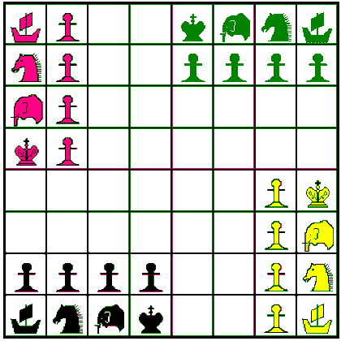

Многие ученые предполагают, что современные шахматы произошли от древней игры "чатуранга". В ней были представлены такие фигуры как хасти (слон), ратха (боевая колесница), ашва (конница), падати (пешие воины). Игра символизировала битву, в которой предводителем был раджа, а воевали четыре рода войск. Потом эту игру стали называть «чатурраджа», что значит игра четырёх царей. В ней фигуры уже стали располагаться в разных углах на доске в 64 клетки.

* + - 1. **Появление шахмат на Руси**

На Руси шахматы появились приблизительно в 820 году. Русское название эта игра унаследовала от таджиков или узбеков. После археологических раскопок стало понятно, что в шахматы играли во многих древнерусских городах. Среди киевских находок преобладают костяные шахматы, сделанные на станках. Очень часто древнерусские шахматы находят в домах купцов и ремесленников, а это значит, что в шахматы играла не только элита, но и простой народ. Большой популярностью пользовались шахматы и в Европе.

Церковь считала шахматы азартной игрой и устраивала гонения любителям этой игры. Царь Иван Грозный даже подписал указ о запрете шахмат, хотя сам очень любил эту игру, а смерть его наступила во время игры в шахматы.

* + - 1. **Шахматы в русских легендах и былинах**

В русских былинах часто смешиваются шахматы и тавлеи-шашки. Например, в былине «Илья и Калин-царь»: «Сидят молодцы во белом шатре, В белом шатре бело-полотняном, Сидят молодцы забавляются, Играют во шашки-шахматы». Герои былины «Добрыня и Василий Казимирович» условились выиграть у короля Бутеяна Бутеяновича 3 партии в шахматы. Жена богатыря Ставра Годиновича играет с князем Владимиром В «золотые тавлеи», и Садко играет с морским царем в шахматы.

* 1. **ЧТО ОБЩЕГО У ШАХМАТ С МАТЕМАТИКОЙ?**

С давних времен общность между шахматами и математикой находили многие ученые. Великий математик А. Пуанкаре считал игру в шахматы видом математического творчества.

Мы для начала попробуем установить, что общего у шахмат и математики. На шахматной доске, как и в математике, есть симметрия,  координаты, четность, геометрия и многое другое.

1. **Симметрия в шахматах**

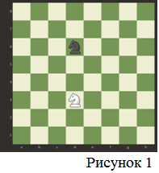Изучение проявлений симметричности и ее закономерностей играет важную роль не только в математике, но и физике, химии, биологии. Симметрия - это принцип гармонии в живой природе и имеет глубокий смысл. Разнообразные рисунки симметрии встречаются и на шахматной доске. Исходное расположение шахматных фигур строго симметрично. На шахматной доске вертикальной осью симметрии служит прямая, разделяющая левый и правый края доски (линия между «d» и «e»), а горизонтальной - нижнюю и верхнюю части. Если, белый конь стоит на d3, а черный на d6 (рисунок 1), то это значит, что кони расположены  симметрично. Также осями симметрии являются главные диагонали доски.

Известен такой забавный случай. Некто явился в шахматный клуб и сообщил, что нашел верный способ никогда не проигрывать, просто повторяя ходы противника. Великий математик Сэм Лойд уже через четыре хода поставил мат самоуверенному наглецу. Есть два способа заматовать короля в такой игре (1. с4 с5 2. Фа4 Фа5 3. Фс6 Фс3 4. Ф:с8x, то ли 1. d4 d5 2. Фd3 Фd6 3. Фh3 Фh6 4. Ф:с8x). Как же это сделал Лойд, история умалчивает. Я сам так решить задачу не смог, но нашел в интернете решение в 6 ходов.

|  |  |  |
| --- | --- | --- |
| 1)  с2-с4        с7-с5 | 2)  е2-е3        е7-е6 | 3)  Кg1-е2      Кg8-е7 |
| 4)  Кb1-с3      Кb8с6 | 5)  Кс3-е4       Кс6-е5 | 6)  Ке4-d6х! |

Партии, в которых черные повторяют ходы белых, называются обезьяньими и копирование всегда приводит к поражению.

1. **Система координат**

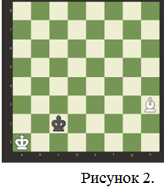На шахматной доске также есть координаты. Когда идет профессиональная игра, соперники ведут записи своих ходов. Например, белый король стоит на клетке с координатой а1, черный король стоит на клетке с координатой с2, а слон на клетке h3 (рисунок 2). Записывают это так: Кр.а1, Кр.с2,С.h3.

1. 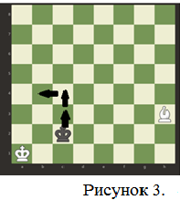**Четность и нечетность.**

В математике есть четные и нечетные цифры. Определяются они по признаку делимости на 2. На шахматной доске так же есть  чётность и нечётность. Тут они связаны с номером хода. При каждом ходе король меняет четность хода. Например, первый ход – нечётный, второй – чётный и так далее (рисунок3).

1. **Геометрия шахматной доски.**

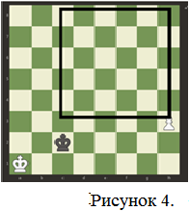При игре в шахматы есть свои определённые правила. Одно из них - замечательное правило квадрата.  При этой расстановке (рисунок 4) начинающие шахматисты рассуждают очень медленно, и часто путаются и проигрывают. Если же применить «правило квадрата», то исход партии можно предсказать без особых усилий и заметить, что при ходе черных создается ничья (черные попадают в квадрат), а при ходе белых черные проигрывают. При решении задачи необходимо определить может ли король при своем ходе попасть в квадрат пешки.

**МАТЕМАТИКА НА ШАХМАТНОЙ ДОСКЕ**

В математических задачах и головоломках на шахматной доске дело, как правило, не обходится без участия фигур. Зачастую же доска используется как самостоятельный математический объект.

1. **Теорема Пифагора на шахматной доске**

Всем известно, что в прямоугольном треугольнике квадрат гипотенузы равен сумме квадратов катетов. Докажем эту теорему на шахматной доске.

На шахматной доске построим квадрат (рисунок 5). Сторону этого квадрата обозначим буквой с. В результате построения образовались четыре прямоугольных треугольника, с катетами а и b и гипотенузой с. Площадь внутреннего квадрата находится по формуле: Sс=c2.

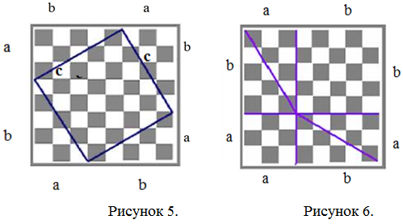

Теперь шахматную доску разобьем на четыре таких же прямоугольных треугольника и два квадрата со сторонами a и b (рисунок 6), площадь которых находится по формулам: Sа=a2  и Sb=b2. В первом случае площадь шахматной доски находится так: S=Sc+4Sтр. Во втором случае так: S=Sa+Sb+4Sтр. Из двух этих равенств можно сделать вывод: Sc=Sa+Sb, с другой стороны с2=a2+b2. Теорема Пифагора на шахматной доске доказана.

1. **«Шахматные» задачи на олимпиадах по математике**

«Популярными» являются олимпиадные задачи, связанные с шахматами. Но при их рассмотрении необходимы не столько умения шахматиста, сколько способности к логическому мышлению и математическому анализу.

**Задача 1.** На шахматной доске размером 8x8 клеток произвольно проведена прямая. Чему равно наибольшее число клеток, которые она может пересечь**? Ответ:** 15 клеток (рисунок 7).

**Задача 2.** Сколько нужно провести разрезов на доске, чтобы пересечь все ее поля?

**Ответ:** 7 прямых (рисунок 8).

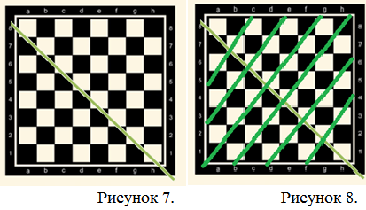

1. **Математика шахматных фигур**

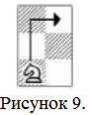Не только шахматная доска, но и ходы фигур на ней стали удобной моделью для создания ряда математических задач.

***Задачи про ход конем.*** Самая удивительная шахматная фигура, конечно, конь! «Ход конем» это крылатое выражение в нашей жизни. Основное свойство коня, состоит в том, что он ходит не прямолинейно, а при каждом ходе меняет цвет поля. Многие задачи эффектно решаются, если грамотно воспользоваться этим свойством. Шахматная фигура «Конь» ходит буквой «Г» (рисунок 9).

**Задача 3.** Художник отметил звёздочками некоторые поля (рисунок 10), которые бьёт конь, но не нарисовал саму фигуру. Верно ли, что не для каждого рисунка можно однозначно определить, где находится шахматная фигура.

Рисунок 10.

**Ответ:** Верно, на третьем рисунке дважды можно определить где находится фигура (рис11.).

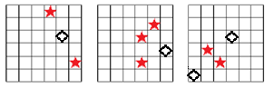Рисунок 11.

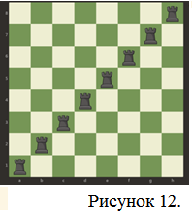***Прямолинейная ладья.*** Ладья – строгая, прямолинейная фигура. Но и про нее составлено много математических задач.

**Задача 4.** Сколькими способами можно расставить 8 ладей на чёрных полях шахматной доски так, чтобы они не били друг друга?

**Решение.** В каждом вертикальном ряду может находиться только по одной ладье (рисунок 12). Тогда ладья на первой горизонтали может занимать 8 разных положений, а ладья на второй горизонтали уже только 7. Для ладьи на третьей горизонтали остается 6 вариантов и так далее.

Всего  8·7·6·5·4·3·2 = 8! =40320 способов.

***Неторопливый король.*** Король – самая медленная фигура в шахматах. С любого места он может ходить только на одно из соседних полей доски. Однако расстояния на доске чаще всего меряют движущимся королем.

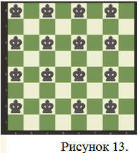**Задача 5.** Какое максимальное число королей можно расставить на доске так, чтобы они не угрожали друг другу, т.е. не стояли рядом?

**Решение:** Чтобы короли не касались друг друга, то, нужно их поместить так, чтобы в соседних клетках не было другого короля. Таким образом, 64 делим на 4 получается 16 квадратов, в каждом из которых будет стоять по одному королю (рисунок 13).

***Ферзь - сильнейшая фигура.*** Задача о восьми ферзях - самая распространенная среди множества задач о ферзе.

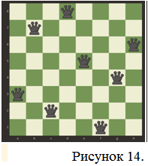**Задача 6.** Можно ли расставить на шахматной доске восемь ферзей так, чтобы они не угрожали друг другу, то есть никакие два не стояли на одной вертикали, горизонтали и диагонали?

**Ответ:** (рисунок 14). Но больше 8 ферзей расставить нельзя, так как в этом случае хотя бы в одной вертикали или горизонтали будет как минимум 2 ферзя.

1. ***Задачи на расстановку фигур.***

**Задача 7.** На доске (рисунок 15) стоит белый король (поле A1), и черный король (поле D4) Добавьте две белые ладьи и белого коня так, чтобы черный король оказался заматован.

**Ответ: (**рисунок 16). Мат в центре доски.

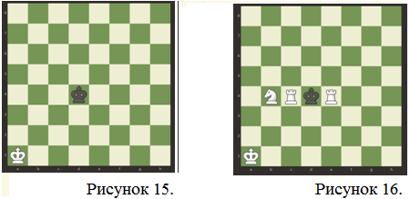

**Задача 8.** Расставьте на обычной шахматной доске тpи феpзя и две ладьи одного цвета так, чтобы все остальные поля доски оказались под боем. **Ответ:** (рисунок 17).

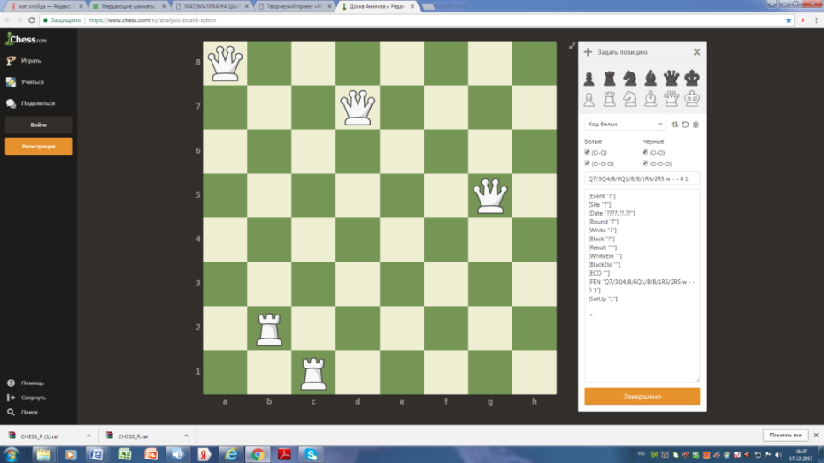

Рисунок 17.

**ЗАКЛЮЧЕНИЕ**

Для победы в шахматы необходимо тактическое и стратегическое мышление. Нужно быть крайне внимательным и просчитывать комбинации на несколько ходов вперёд. В математике также не обойтись без точного расчёта и логики. Занимаясь шахматами, невольно начинаешь лучше мыслить и улучшаешь свои результаты не только по математике, но и по другим школьным предметам.

Ученым известно, что шахматы содержат в себе элементы научного исследования, также рассуждают и выдающиеся шахматисты. Среди крупных ученых есть немало сильных шахматистов (академики А. А. Марков и П. Л. Капица), а многие шахматисты «пожертвовали» математикой ради шахмат (М. Таль и А. Карпов). Первый советский чемпион мира М. Ботвинник последние годы своей жизни отдал разработке алгоритма игры в шахматы и, практически, стал математиком-прикладником.

В ходе работы я исследовал связь между шахматами и математикой, рассмотрел математические решения задач, связанные с шахматной доской и шахматными фигурами. Таким образом, цель работы достигнута. Работая над темой исследования, я получал истинное наслаждение, так как решение шахматных задач перемежалось с математическими трудностями, которые я преодолевал. Поэтому я считаю, что гипотеза «шахматы - это и интересная игра, и способ развития математического мышления» подтверждена.

Результаты моего исследования могут быть использованы учителями математики для подготовки школьников к олимпиадным заданиям. Шахматные тренеры тоже могут применять мои материалы для привлечения большего числа ребят в шахматные клубы.

А я в дальнейшем продолжу заниматься шахматами и планирую получить сначала первый разряд (сейчас имею второй), впоследствии стать кандидатом или, даже, мастером спорта по шахматам.

*Спасенья нет. Сражение сурово. Но шахматы ведь тем и хороши –  
Мы можем расставлять их снова-снова, И насладиться ими от души!*

**СПИСОК ЛИТЕРАТУРЫ И ИСТОЧНИКОВ**

1. Ботвиник М.М. Аналитические и критические работы-М.: Физкультура и спорт, 1984
2. Гик Е.Я. Школа шахмат Eвгения Гика.-М.:Эксмо, 2012,
3. Линдер И.М. Шахматы на Руси- М.: Издательство «Наука», 1975.
4. Нейштадт. Я. 250 ловушек и комбинаций-Москва, 1973.
5. <https://videouroki.net/razrabotki/prezentatsiya-po-fizkulture-shakhmaty-vchera-segodnya-i-vsegda.html>
6. <http://sosh7-ugansk.ru/storage/app/media/picture/kuznecova_vv/docs/tvorcheskii-proekt-matematika-na-shahmatnoi-doske.pdf>
7. <http://kavkaz-chess.ru/?p=571>
8. <https://www.chess.com/ru/analysis-board-editor>
9. <http://zanimatika.narod.ru/Narabotki13_1.htm>

Приложение

**Результаты анкетирования**

1.Название какой игры в переводе с персидского языка означает «властитель умер»? (Шахматы). Правильно ответили - 36%.

2.Какую страну считают родиной шахмат? (Индия). Правильно ответили – 57% .

3. Верно ли, что на Руси шахматы были включены в перечень запрещённых игр. Почему? (Да. На Руси шахматы появились в IX-Х вв. Несмотря на противодействие церкви, приравнявшей шахматы к азартным играм в кости и считавшей их «бесовским наваждением», они всё же пользовались огромной популярностью). Ответили правильно – 29% .

4. Как называется игровое шахматное поле? (Доска). Ответили правильно – 79%

5. Назовите самую «грамотную» шахматную фигуру. (Конь, он ходит буквой «Г», а значит, её знает). Ответили правильно – 21%.

6. Какое из этих названий предметов столового прибора является также шахматным термином?

а) Лопатка; б) Вилка; в) Ложка; г) Нож. Ответили правильно – 36%.

7. Не только первое выступление артиста на сцене, но и начальная стадия шахматной и шашечной партии называется… (Дебют). Ответили правильно – 21%.

8. Какую игру называют «шахматами на льду»? (Кёрлинг). Ответили правильно – 21%.

9. Когда отмечается Международный день шахмат?

а) 22 июня; б) 20 июля; в) 24 августа. Ответили правильно – 14%.

10. На флаге какой федерации изображена голова лошади? (ФИДЕ – Международной шахматной федерации). Ответили правильно – 7%.

11. Какую фразу избрала свои девизом Международная шахматная федерация – ФИДЕ?

а ) «Мы одна семья»; б) «Весь мир в шахматном порядке»; в) «Мы все свои в доску»; г) «Сильнее, хитрее, умнее». Ответили правильно – 7%.

12.Кто был первым российским чемпионом мира по шахматам?

а ) Алёхин; б) Карпов; в) Крамник; г) Смыслов.  Ответили правильно – 21%.